Teljesítménymérő lap

Általános iskola 4./II. félév

.…. / …..

|  |  |  |
| --- | --- | --- |
| **Tantárgy/formája:** | Magyar nyelv és irodalom | Írásbeli |
| **Vizsga időpontja/helye:** |  |  |
| **Név/osztály:** |  | 4. |
| **A tantárgyat tanító pedagógus neve:** |  | |
| **A vizsga eredménye:** | **71/ pont** |  |
| **Érdemjegy/aláírás:** | (…..) |  |
|  | <https://meglepetesvers.hu/karolyi-amy-arany-ablak/>  A letöltés ideje: 2023. 12. 10.  <https://www.sutori.com/en/story/arany-ablak--ecFfrxcvJfNL9mfAuy35U4DJ>  A letöltés ideje: 2023. 12. 10.  Édes anyanyelvem Nyelvhasználat – szövegalkotás munkatankönyv 3. (OH-MNY03TA)  Bartha Jánosné, Fukkné Fukász Enikő, Szalay Mária (2022): Édes anyanyelvem Nyelvhasználat – szövegalkotás munkatankönyv 3. Oktatási Hivatal, Budapest  A letöltés ideje: 2023. 12. 10.  Nyelvtan és helyesírás 3. tankönyv (OH-MNY03TB)  Fülöp Mária – Szilágyi Katalin (2023): Nyelvtan és helyesírás 3. tankönyv. Oktatási Hivatal, Budapest.  A letöltés ideje: 2023. 12. 10.  <https://www.lira.hu/hu/konyv/szepirodalom/gyerekirodalom/mesek/szuletesnap-14>  A letöltés ideje: 2024. 02. 29. | |

## I. Olvasás, az írott szöveg megértése

10/………

**I/1. feladat:** Olvasd el a verset!

**Károlyi Amy: Arany ablak**

Nyugvó Nap fényét  
őrzi az ablak,



kisleány olvas   
háttal a Napnak.

Leckét betűzget,  
szókat tagolgat:  
a betűk szóvá  
összefonódnak.

Szavakból mese  
szövődik lassan,  
kisleány olvas  
arany ablakban. 1. ábra

**I/2. feladat**: Írd le!

4/………

Mi a vers címe?

_______________________________________________________

Ki a szereplő?

_______________________________________________________

Mit csinál?

_______________________________________________________

Ki írta a verset?

_______________________________________________________

**II. Anyanyelvi kultúra, ismeretek az anyanyelvről**

4/………

**II/1. feladat:** **Hány hangból állnak a szavak?**

|  |  |
| --- | --- |
|  | HANG |
| ajtó |  |
| csikó |  |
| puszta |  |
| tyúk |  |

**II/2. feladat:** Írd le betűrendbe a következő neveket!

4/………

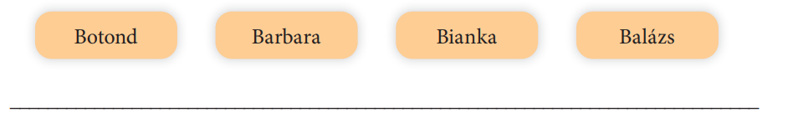

2. ábra

**II/3.** Kösd össze a szavakat az ellentétes jelentésű alakjukkal!

10/………

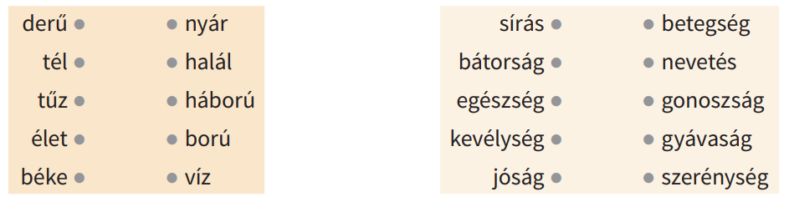

## 3. ábra

## II/4. Húzd alá azokat a szavakat, amelyek a megadott szófajba tartoznak!

15/………

|  |  |
| --- | --- |
| FŐNÉV | alma, főz, tanul, sok, telefon, pénz, Kati |
| MELLÉKNÉV | szép, kerek, hoz, alszik, vezet, kevés, csúf |
| IGE | eszik, van, fa, kocka, több, tíz, csomagol, |
| SZÁMNÉV | sok, harminc, fehér, fekete, kevés, több, öt |

**II/5. feladat:** Kösd a megfelelő mondatfajtához a mondatokat!

5/……….

Jaj, de fáj a fejem! kijelentő mondat

Télen esik a hó. kérdő mondat

Mikor ebédelünk? felkiáltó mondat

Bárcsak kapnék egy autót! óhajtó mondat

Ne szemetelj! felszólító mondat

**III. Beszédkészség, szóbeli szövegek megértése, értelmezése és alkotása**

6/…..

**III/1. feladat:** Számozással tedd sorrendbe a következő mondatokat!

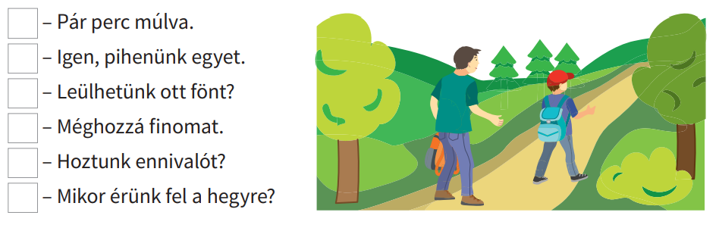

4. ábra

**IV. Írás, szövegalkotás**

12/……….

**IV/1. feladat:** Kisbetű, vagy nagybetű? Pótold a betűket a szövegben!

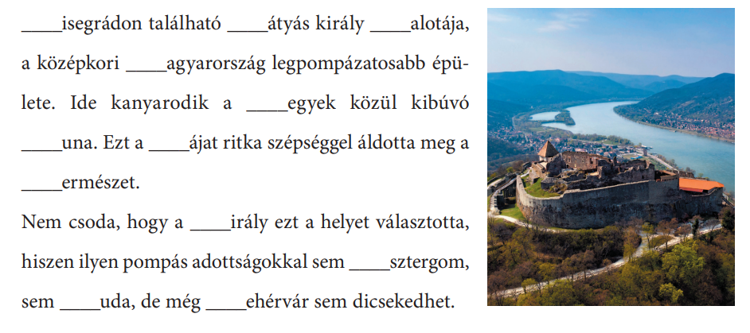

5. ábra

**V. Irodalmi kultúra, irodalmi művek értelmezése**

1/……

**V/1. feladat:** Írd le a találós kérdés megfejtését!

Nem jár soha más ruhában, csak csíkos pizsamában.

______________________________________

**ÉRTÉKELÉS: Írásbeli**

**Elérhető pontok összesen: 71 pont**

**Elért pontszám:**

**Ponthatárok:**

**0-28= 1 (elégtelen)**

**29-38= 2 (elégséges)**

**39-49= 3 (közepes)**

**50-60= 4 (jó)**

**61-71= 5 (jeles)**

|  |  |  |  |
| --- | --- | --- | --- |
| **Tantárgy/formája:** | Magyar nyelv és irodalom | Szóbeli 4./II. félév | |
| **Vizsga időpontja/helye:** |  |  |
| **Név/osztály:** |  | 4. |
| **A tantárgyat tanító pedagógus neve:** |  |  |
| **A vizsga eredménye:** | **16/ pont** | % |
| **Érdemjegy/aláírás:** | (…..) |  |

1. **feladat:** Mondd meg a rokon értelmű párját!

10/………

nevetgél

nyertes

bánatos

töpreng

düh

**2. feladat:** Beszélj a képről! Mondj egy történetet róla!

6/………

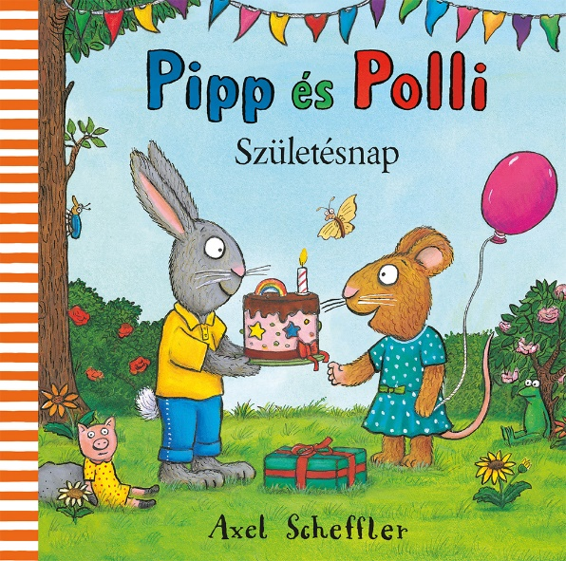

6. ábra

**ÉRTÉKELÉS: Szóbeli**

**Elérhető pontok összesen: 16 pont**

**Elért pontszám:**

**Ponthatárok:**

**0-6= 1 (elégtelen)**

**7-9= 2 (elégséges)**

**10-11= 3 (közepes)**

**12-13= 4 (jó)**

**14-16= 5 (jeles)**

|  |  |  |
| --- | --- | --- |
| **Megoldókulcs** | Magyar nyelv és irodalom 4.II. félév | Írásbeli |

**I/1. feladat**: Pontozási kritérium:

**10 pont=**folyamatos, hangos olvasás kevés hibával

**5 pont**= kissé akadozó olvasás, kevés hibával

**0-3** pont=betűző, akadozó olvasás sok hibával.

**I/2. feladat:** **Helyes válaszonként egy-egy (1-1) pont**

### *Aranyablak*

*Kisleány*

*olvas*

*Károlyi Amy*

**II/1.** **feladat:** **Minden helyesen beírt számozás egy (1) pont!**

|  |  |
| --- | --- |
|  | HANG |
| ajtó | 4 |
| csikó | 4 |
| puszta | 5 |
| tyúk | 3 |

**II.2. feladat: Helyes betűrend szerint minden szó egy (1) pont!**

Balázs, Barbara, Bianka, Botond

**II/.3. feladat: Minden jó válasz egy (1) pontot ér!**

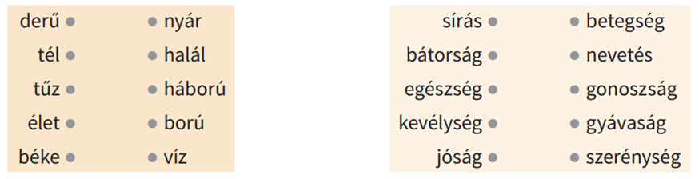

**II/4. feladat: Minden jó válasz egy (1) pontot ér!**

|  |  |
| --- | --- |
| FŐNÉV | alma, főz, tanul, sok, telefon, pénz, Kati |
| MELLÉKNÉV | szép, kerek, hoz, alszik, vezet, kevés, csúf |
| IGE | eszik, van, fa, kocka, több, tíz, csomagol, |
| SZÁMNÉV | sok, harminc, fehér, fekete, kevés, több, öt |

**II/5. feladat: Minden helyes megoldásért egy (1) pont jár!**

Jaj, de fáj a fejem! kijelentő mondat

Télen esik a hó. kérdő mondat

Mikor ebédelünk? felkiáltó mondat

Bárcsak kapnék egy autót! óhajtó mondat

Ne szemetelj! felszólító mondat

**III./1. feladat: Minden jó válasz egy (1) pontot ér!**

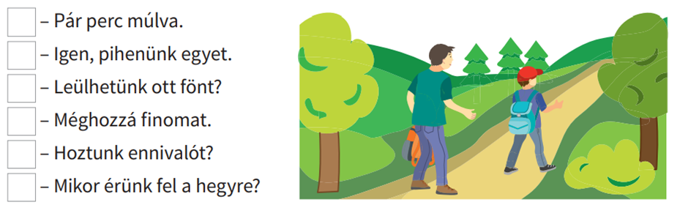

1....

6.

5.

4.

3.

2.

**IV/1. feladat:**

Visegrádon, Mátyás, palotája, Magyarország, hegyek, Duna, tájat, természet, király, Esztergom, Buda, Fehérvár

**V/1. feladat: A helyes válasz egy (1) pontot ér!**

zebra

|  |  |  |
| --- | --- | --- |
| **Megoldókulcs** | Magyar nyelv és irodalom 4.II. félév | Szóbeli |

**1. Helyes válaszonként, kettő (2) pont jár**

*kacarászik*

*győztes*

*szomorú*

*gondolkodik*

*harag*

**2. Bővített mondatonként egy (1) pont jár (kérdésekkel lehet közben segíteni, legalább hat mondatos történet elmondása).**

**Képek, ábrák jegyzéke**

1. **ábra:** <https://www.sutori.com/en/story/arany-ablak--ecFfrxcvJfNL9mfAuy35U4DJ>

A letöltés ideje: 2023. 12. 10.

1. **ábra:** Nyelvtan és helyesírás 3. tankönyv OH-MNY03TB

Fülöp Mária – Szilágyi Katalin (2023): Nyelvtan és helyesírás 3. tankönyv. Oktatási Hivatal, Budapest.

A letöltés ideje: 2023. 12. 10., 37. oldal

1. **ábra:** Édes anyanyelvem Nyelvhasználat – szövegalkotás munkatankönyv 3. OH-MNY03TA

Bartha Jánosné, Fukkné Fukász Enikő, Szalay Mária (2022): Édes anyanyelvem Nyelvhasználat – szövegalkotás munkatankönyv 3. Oktatási Hivatal, Budapest

<https://www.tankonyvkatalogus.hu/pdf/OH-MNY03TA_I__teljes.pdf>

A letöltés ideje: 2023. 12. 10., 77. oldal

1. **ábra:** Édes anyanyelvem Nyelvhasználat – szövegalkotás munkatankönyv 3. OH-MNY03TA

Bartha Jánosné, Fukkné Fukász Enikő, Szalay Mária (2022): Édes anyanyelvem Nyelvhasználat – szövegalkotás munkatankönyv 3. Oktatási Hivatal, Budapest

A letöltés ideje: 2023. 12. 10., 24. oldal

1. **ábra:** Nyelvtan és helyesírás 3. tankönyv OH-MNY03TB

Fülöp Mária – Szilágyi Katalin (2023): Nyelvtan és helyesírás 3. tankönyv. Oktatási Hivatal, Budapest.

A letöltés ideje: 2023. 12. 10., 53. oldal

1. **ábra:** <https://www.lira.hu/hu/konyv/szepirodalom/gyerekirodalom/mesek/szuletesnap-14>

A letöltés ideje: 2024. 02. 29.